Подготовить доклад по результатам выполнения магистерской диссертации (или ее конкретного раздела).

* 1. **Подходы к трактовке термина «облачные технологии» и их структура**

За последние несколько лет большое количество ведущих ИТ-компаний вложили значительные средства в развитие так называемых облачных сервисов. Это одна из самых перспективных и быстрорастущих тенденций в ИТ-индустрии на данный момент. Некоторые из этих компаний - Google, Amazon, Microsoft, IBM, Oracle, SAP и другие. Существует большое разнообразие облачных платформ. Некоторые из них - Google App Engine, Amazon AWS, Microsoft Azure, Oracle Cloud, IBM Cloud, OpenStack, OpenShift и другие. Их использование - это так называемый аутсорсинг услуг, то есть снижение стоимости конкретной услуги и экономия значительных денежных, материальных и людских ресурсов для студентов и преподавателей, которые их используют.

Облачная инфраструктура состоит из аппаратных и программных компонентов, таких как серверы, системы хранения, сети и программное обеспечение для виртуализации, которые необходимы для поддержки требований облачных вычислений.

Существует несколько различных облачных сервисов, но наиболее распространенными и используемыми являются следующие: IaaS, PaaS и SaaS. Одной из облачных услуг является инфраструктура как услуга (IaaS). IaaS предлагает виртуальные вычислительные ресурсы через Интернет. Эти ресурсы включают в себя аппаратное обеспечение, программное обеспечение, серверы, хранилища данных и другие компоненты инфраструктуры, предоставляемые заказчику по подписке.

Еще один облачный сервис - Платформа как услуга (PaaS). PaaS предоставляет платформу для разработки, запуска и управления веб-приложениями без создания и обслуживания необходимой инфраструктуры.

Третий облачный сервис - это программное обеспечение как услуга (SaaS). SaaS означает предоставление лицензионного программного обеспечения на основе подписки.

IaaS, PaaS и SaaS образуют единую структуру, в которой IaaS является базовым уровнем, PaaS является промежуточным уровнем, а SaaS является верхним уровнем. На рисунке 1 показана схема этой структуры и некоторых поставщиков услуг.

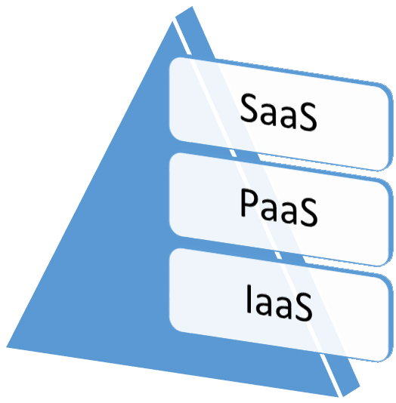

Рисунок 1. Структура

В зависимости от доступа к облачным сервисам они делятся на три типа: публичные, частные и гибридные. Публичные облака предоставляют доступ всем потенциальным студентам. Частные облака доступны только для ограниченного числа студентов и преподавателей. Как правило, частные облака используются при наличии особо чувствительной и конфиденциальной информации и данных. Гибридные облака представляют собой смесь общедоступных и частных облаков, и некоторые из их служб являются общедоступными, а некоторые из них являются частными, в зависимости от того, на что ориентируется облако и. Для них не критическая информация и данные могут быть размещены в публичном облаке, но конфиденциальная информация доступна для частных облачных сервисов. Между публичными, частными и гибридными облаками нет принципиальной разницы, только в уровне доступа к ним.

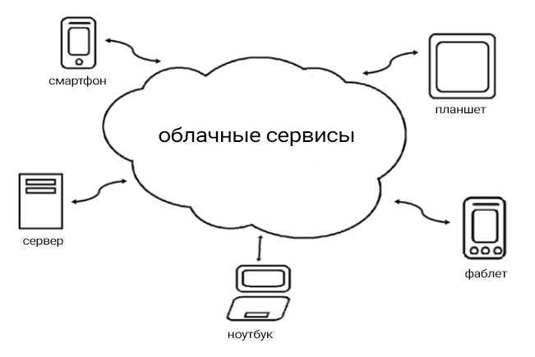Доступ к облачным сервисам может осуществляться с любых электронных устройств, имеющих доступ к Интернету. Этими устройствами могут быть настольные компьютеры, ноутбуки, планшеты, фаблеты, смартфоны и т.д. На рис. 2 показана общая схема доступа к облачным сервисам с любого класса устройств.

Рисунок 2. Схема доступа к облачным сервисам

Некоторые из них платные, а другие полностью бесплатны. Даже платные облачные сервисы относительно недороги, поскольку их пользователям не требуется дорогостоящее аппаратное и программное обеспечение (несколько компьютеров, лицензионное программное обеспечение и несколько интернет-провайдеров для обеспечения надежного подключения к глобальной сети). Облачные сервисы обеспечивают быструю, простую и относительно дешевую масштабируемость приложений. Масштабируемость приложения означает, что при необходимости оно может использовать больше аппаратных ресурсов. Это намного проще, быстрее и дешевле, чем покупать дорогое оборудование. Нет необходимости арендовать или приобретать большие площади для развертывания оборудования, создания укрытий для специальных серверов и другого чувствительного оборудования. Нет необходимости оплачивать многочисленные и дорогие лицензии на программное обеспечение, устанавливать сложное программное обеспечение, следить за своевременными обновлениями программного обеспечения и аппаратного обеспечения, нанимать дорогих и высококвалифицированных ИТ-специалистов, которые потребуются для правильной работы и обслуживания доступного оборудования и программного обеспечения. Также нет необходимости беспокоиться о резервном копировании и хранении данных и, в конечном итоге, о восстановлении их после сбоя оборудования или программного обеспечения. Поставщик услуг заботится о дублировании необходимого оборудования и программного обеспечения и обеспечивает постоянный доступ к услуге. В большинстве случаев это происходит в 99% случаев, а иногда даже в 99,9%, что, естественно, влияет на цену самой услуги.